Консультация для родителей
ПЕНИЕ С ДЕТЬМИ ДОШКОЛЬНОГО ВОЗРАСТА
Самым любимым видом детского музыкального исполнительства является пение. Пение – это трудный процесс звукообразования, в котором очень важна координация слуха и голоса, а так же взаимодействие певческой интонации и слухового, мышечного ощущения, поэтому процесс обучения ребёнка пению требует от него большой активности и умственной работы. Подходить к этому следует осторожно.
Голос ребёнка - естественный инструмент, которым он обладает с рождения, требует трепетного отношения и развития. Голосовой аппарат ещё не сформирован: связки тонкие, нёбо малоподвижное, дыхание слабое, поверхностное. По данным профессора М.Г. Грачёвой голосовая мышца развивается у детей от 5 до 12 лет. Очень полезным для развития детского голоса, а, следовательно, и для развития певческих навыков, являются речевые игры, потешки, народный фольклор.
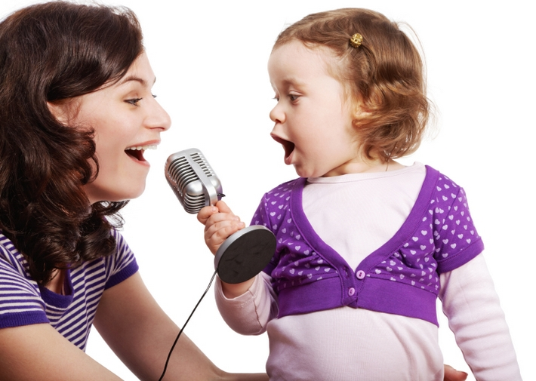
Постепенно от речевых игр и упражнений мы переходим к пению. Очень важно научить ребёнка правильному дыханию во время пения. Дыхание необходимо брать в начале пения и между музыкальными фразами (между песенными строчками). Во время пения песен мы учимся правильному звукообразованию, внятному ясному произношению слов песни, а так же петь со взрослыми в унисон, чтобы голоса сливались. На это необходимо обратить внимание ребёнка. Песенный репертуар должен соответствовать возрасту и голосовым возможностям дошкольников.
Дома можно предложить ребёнку подпевать вместе с героями мультфильмов под фонограмму. Первое время подпевайте вместе с ним, а потом он сможет это сделать без вас. Главное подскажите ребёнку, что его голос должен сливаться с голосом исполнителя.
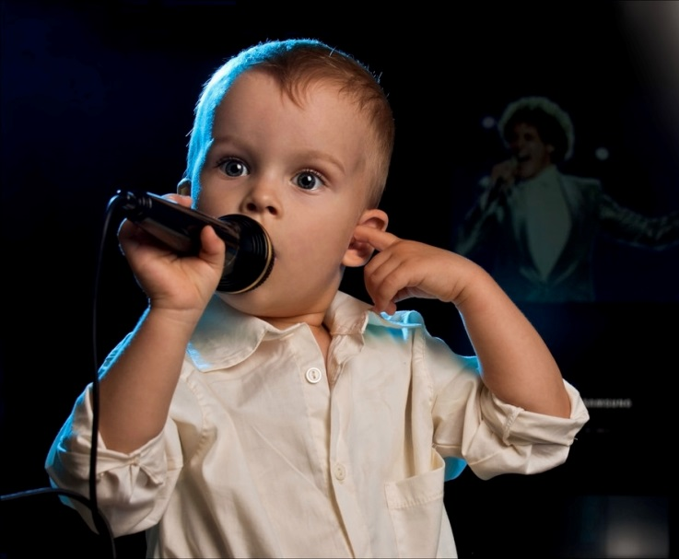
Спросите ребёнка о его успехах в пении на занятиях в детском саду. Ему будет приятно узнать, что вы следите за развитием его певческих навыков. Ещё интереснее будет, если мамы и папы станут подыгрывать ребёнку во время его пения дома. И не обязательно на музыкальном инструменте, можно просто на ладошках, на шумовых коробочках, на деревянных ложках, на чём угодно, как раньше в старину… И если вы сами решили спеть, попросите ребёнка подыграть вам.
И ещё очень важная подсказка для родителей: если у вас маленький ребёнок говорите с ним по-разному, изменяя интонацию своей речи. Во время чтения детской книжки меняйте интонацию своего голоса. Пусть сказочные герои этой книжки говорят разными голосами. Интонационная выразительность речи взрослого - основа развития голоса маленького человека. Детям доставляет удовольствие слушать, как взрослые говорят разными голосами, они стремятся им подражать, развивая собственную речь.
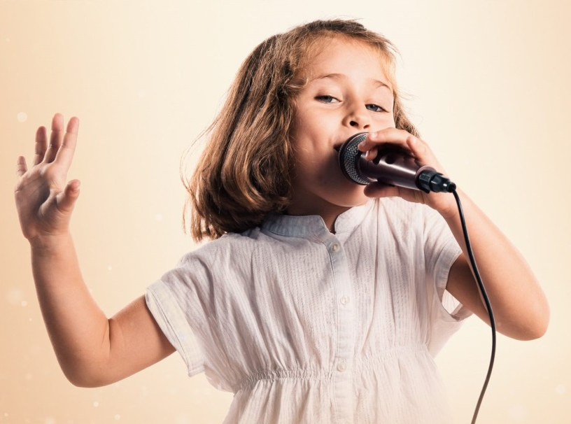
С детьми старшего дошкольного возраста развивая речевую музыкальность можно использовать тарабарский язык. Это рифмованная бессмыслица (типа эне-бене, экс-пэкс-рукапэкс, рики-факи, ям-кушиды-ям-куши, зумба-квили-ча-ча-ча) или интонационно выразительное произнесение чисел. Дети принимают такую игру с воодушевлением и удовольствием, а сами ритмические стихи являются предпосылкой образования музыки. Такое словесное музицирование, привлечение народного потешного фольклора пополняет активный музыкально-инструментальный словарь ребёнка, служащий для словесно-песенного творчества.
Успехов вам, уважаемые родители!

Подготовила музыкальный руководитель Коновалова Ирина Ивановна

